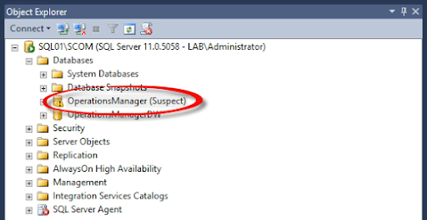
Database merupakan pusat penyimpanan data dari sebuah aplikasi atau system yang bilamana file database tersebut ada yang rusak atau corrupt, akan membuat system tidak berjalan normal, salah satu yang sering terjadi yakni adalah database (Suspect)
dalam case ini user dari database tidak dapat terhubung dengan database tersebut, ini sering terjadi akibat server db sempat mengalami restart secara tidak wajar entah itu akibat listrik padam, ataupun karena prosedur dalam mematikan unitnya yang tidak benar,
dan langkah yang perlu dilakukan untuk mencegah ini terjadi bisa dengan memasangkan UPS yang masih bagus daya simpannya pada server untuk mencegah server langsung mati ketika mati listrik
dan juga user harus mengetahui bagaimana cara mematikan atau me-restart unit server dengan baik dan benar,
dan apabila sudah terlanjur terjadi maka kita harus memperbaiki databasenya agar system dapat berjalan normal kembali
berikut langkah langkah untuk memperbaiki database Suspect pada SQL server

1. buka plikasi (Microsoft SQL Server Management Studio) dan login menggunakan user administrator yang sudah anda setting

2. setelah anda menyelesaikan langkah 1, selanjutnya klik New Query

3. kemudian pada layer New Query ketikan dan execute Qwery dibawah ini, saya sarankan untuk execute satu persatu
untuk mengetahui proses yg berjalan disetiap Query, agar saat menemukan error sudah langsung menemukan pada query mana yang tidak berjalan atau error.

3.1. EXEC sp_resetstatus [nama database]
ALTER DATABASE [nama database] SET EMERGENCY
DBCC checkdb([nama database])
ALTER DATABASE [nama database] SET SINGLE_USER WITH ROLLBACK IMMEDIATE
DBCC CheckDB ([nama database], REPAIR_ALLOW_DATA_LOSS)
ALTER DATABASE [nama database] SET MULTI_USER
4. setelah semua Query di eksekusi selanjutnya coba akses login ke database menggunakan user dan passwor yang sudah anda setting. kemudian pada tab database coba anda lihat apakah pada nama database masih berisi (Suspect) jika sudah tidak ada itu berarti kita telah sukses dalam mengatasi suspect pada database.

